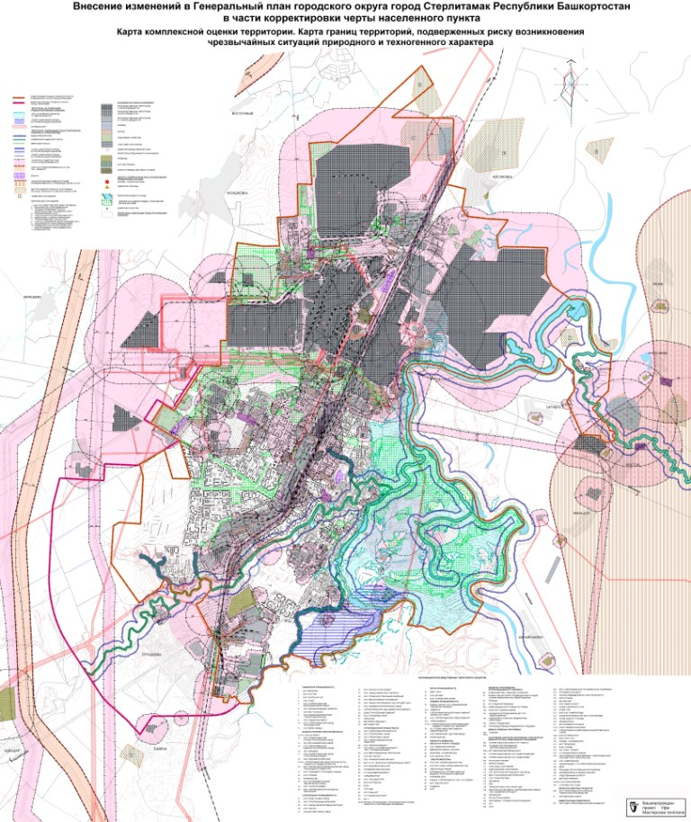
ПРИЛОЖЕНИЕ №3

